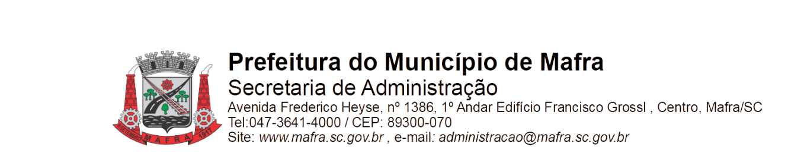

**TERMO DE ADJUDICAÇÃO DE PROCESSO LICITATÓRIO**

Com base na lei 8.666/93, alterada pela lei 8.883/94, torna-se público o resultado referente a licitação abaixo mencionada:

**Objeto da Licitação: Aquisição purificadores de água, elementos filtrantes, filtros e demais itens para manutenção de bebedouros, destinados as Secretarias da Prefeitura Municipal e demais órgãos.**

**Pregão Eletrônico número:** **111/2022** **Processo número:** **378/2022**

**Data de Julgamento das Propostas: 07/12/2022**

**Data da Adjudicação: 13/12/2022**

**Fornecedores e itens declarados Adjudicados:**

**12565 - LUCENA DO NASCIMENTO ME (20.740.501/0001-11)**

|  |  |  |  |  |  |  |
| --- | --- | --- | --- | --- | --- | --- |
| **Item** | **Material/Serviço** | **Unid. medida** | **Marca** | **Quantidade** | **Valor unitário (R$)** | **Valor total (R$)** |
| 2 | 99042 - Elemento filtrante para purificador de água soft 2x1 (incluso materiais de instalação e mão de obra) | Un | TODAS TODAS | 28 | 267,00 | 7.476,00 |
| **Total (R$):** | | | | | | 7.476,00 |

**4315 - VALCENI SILVEIRA DE OLIVEIRA ME (09.476.385/0001-32)**

|  |  |  |  |  |  |  |
| --- | --- | --- | --- | --- | --- | --- |
| **Item** | **Material/Serviço** | **Unid. medida** | **Marca** | **Quantidade** | **Valor unitário (R$)** | **Valor total (R$)** |
| 1 | 99041 - Purificador de água por compressão, 220 V, (incluso materiais de instalação e mão de obra) | Un | Everest soft | 5 | 1.400,00 | 7.000,00 |
| 3 | 99043 - Kit filtro canovas com elemento filtrante (bebedouro acessível, incluso materiais de instalação e mão de obra) | Un | JOJACO J190 | 11 | 299,00 | 3.289,00 |
| 4 | 99044 - Elemento filtrante flow para bebedouro pressão inox (incluso materiais de instalação e mão de obra) | Un | WFS flow | 19 | 160,00 | 3.040,00 |
| 5 | 99045 - Elemento filtrante (refil) para purificador de água latina (incluso materiais de instalação e mão de obra) | Un | LATINA PURITRONIC | 8 | 225,00 | 1.800,00 |
| 6 | 99046 - Elemento filtrante (refil) conjunto de limpeza e sanitização de bebedouro para purificador de água IBBL (incluso materiais de instalação e mão de obra) | Un | ibbl c+3 | 4 | 239,00 | 956,00 |
| 7 | 99048 - Elemento filtrante MI | Un | sr mega | 16 | 225,00 | 3.600,00 |
| 8 | 99049 - Elemento filtrante HF | Un | wfs HF | 116 | 220,00 | 25.520,00 |
| 9 | 99050 - Dispositivo de acionamento de água | Un | madaza copo | 120 | 110,00 | 13.200,00 |
| 10 | 99051 - Elemento filtrante MII | Un | SR MEGA | 10 | 180,00 | 1.800,00 |
| 11 | 99052 - Conjunto de higienização bebedouro de galão | Un | belliere diversos | 30 | 134,90 | 4.047,00 |
| 12 | 99053 - Elemento filtrante 2x1 | Un | EVERSOFT SOFT | 12 | 230,00 | 2.760,00 |
| 13 | 99054 - Elemento filtrante 3E5E | Un | hidro filtros 3 estagio | 12 | 167,00 | 2.004,00 |
| 14 | 99055 - Elemento filtrante LF | Un | wfs libell | 26 | 222,00 | 5.772,00 |
| 15 | 99056 - Kit filtro total j190 3 estágio de filtragem | Un | jojaco j190 | 2 | 429,00 | 858,00 |
| 16 | 99057 - Válvula de pressão | Un | eversoft v�lvula | 10 | 117,00 | 1.170,00 |
| 17 | 99058 - Adaptadores purificador de água | Un | tratagua diversos | 11 | 171,67 | 1.888,37 |
| 18 | 99059 - Elemento filtrante PL | Un | polar sv8000 | 24 | 229,00 | 5.496,00 |
| 19 | 99060 - Elemento filtrante Economy Fit | Un | hidro filtros economyfit | 2 | 206,00 | 412,00 |
| 20 | 99061 - Elemento filtrante Tgel | Un | wfs tgel | 2 | 230,00 | 460,00 |
| 21 | 99062 - Elemento filtrante CB | Un | sr carbon | 6 | 198,00 | 1.188,00 |
| 22 | 99063 - Elemento filtrante EF | Un | wfs easy | 6 | 212,00 | 1.272,00 |
| 23 | 99064 - Elemento filtrante CS | Un | consul ice flow | 2 | 236,00 | 472,00 |
| **Total (R$):** | | | | | | 88.004,37 |

Mafra, 13/12/2022

**_________________________________**

Luiz Roberto da Costa Ceccon

Pregoeiro Municipal